6.8. LAS MATERIAS ARTISTICAS Y TECNICAS

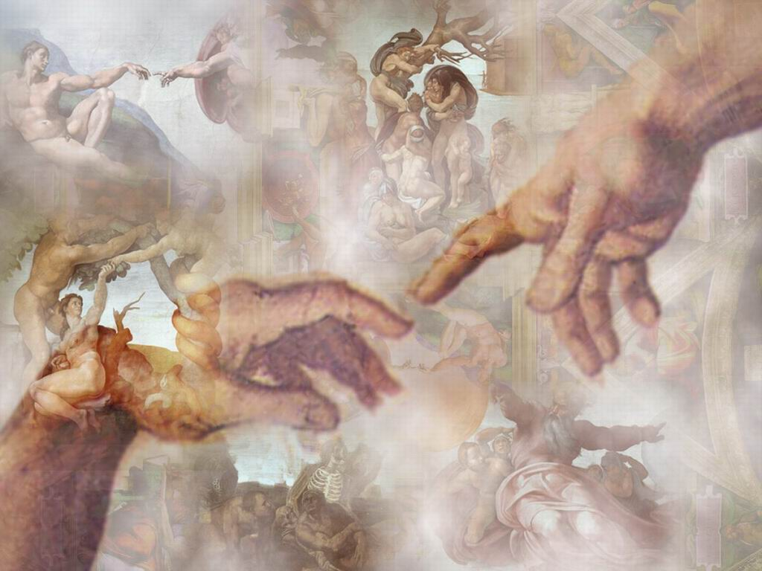

Los estudios de materias prácticas y operativas, como son las asignaturas que solemos denominar Gimnasia, Expresión corporal, Actividades plásticas, Actividades tecnológicas, etc. reclaman también una atención especial del estudiante. No son entretenimientos o materias secundarias en los planes de formación, sino recursos de los que puede sacar gran partido.
Las referentes a la expresión artística pueden ofrecer para algunos estudiantes dificultades y aversiones, sobre todo si no son capaces de ser superadas con facilidad. Se deben cuidar tales actividades escolares con criterios objetivos y suscitando siempre actitudes constructivas y positivas que posibiliten el progreso conveniente en los programas.
Abundan los estudiantes que, en parte por bloqueos afectivos y en parte por insuficiencias aptitudinales indiscutibles, desestiman estas materias o no las sitúan valorativamente en el espacio en el que se les debe colocar. A estos estudiantes hay que persuadirles de la conveniencia de lo artístico y de lo plástico para su buena formación. Pero hay que ofrecerles caminos adecuados para dominar estos terrenos.

Se conseguirá con procedimientos como los siguientes:

Promoviendo el descubrimiento de las propias habilidades naturales, muchas veces ocultas o no explotadas, y haciendo lo posible por crear cauces estimulantes de expresión personal. Suele ser positivo llegar a saber que uno vale más de lo que sospechaba.
- Manifestando en todo momento la dimensión práctica y utilitaria de estos recursos, los cuales pueden ayudar en tantas facetas de la vida. También sirven para promocionar relaciones sociales, actividades solidarias, evasiones y descansos múltiples, etc.
- Creando conciencia estética, por la gran utilidad que presentan los aspectos artísticos en el desarrollo de la convivencia social. Se tendrá en cuenta que estos conocimientos son prácticos.
- Interesa mucho cultivar las aptitudes artísticas, las destrezas ornamentales, las capacidades de adaptación en terrenos mecánicos o manuales.
Estos conocimientos, que nos ponen en situación de mejor servicio a los demás y nos otorgan autonomía en la vida, son riqueza siempre apreciable.
- Muchas de esas habilidades, que capacitan para resolver multitud de problemas, hacen posible que podamos descubrir el valor real de las cosas, las capacidades ocultas que muchas veces poseemos sin darnos cuenta y las grandes posibilidades que tenemos de ser útiles a los demás. No son materias difíciles de dominar, pero sí requieren dedicación e interés. Sobre todo exigen continuidad, energía y autoestima.

Entre los diversos terrenos en que estas habilidades se deben desarrollar, podemos señalar dos terrenos que reclaman preparación y atención:

* LAS MATERIAS TECNOLOGICAS Y HABILIDADES MECANICO-MANUALES

Sirven para despertar aficiones concretas, que aunque no hayan de convertirse para muchos en profesiones u oficios definitivos, serán siempre necesarias en la vida actual. Se tenderá mucho a que todos los estudiantes descubran sus aficiones y habilidades, a que tomen en serio los trabajos, a que promocionen la observación y la constancia, a que descubran la gran dosis de ingenio que se encierra en la multitud de mecanismos e instrumentos que hoy usamos.
Existe una gran variedad de actividades para conseguir estos objetivos. Son buenas las individuales, pero suelen resultar muy alentadoras las compartidas, mediante adecuadas técnicas de trabajo grupal.

* LOS CONOCIMIENTOS ARTISTICOS

Son de diversa índole y se prestan a detectar amplias diferencias entre los escolares. Se debe guardar cierta fidelidad a lo que se presenta como programa escolar alcanzable. Conviene promover aquellos hábitos y aquellas dotes que hagan asequible su desarrollo y cumplimiento.

- La Pintura y el Dibujo, tanto artístico como técnico o industrial, requieren mucha habilidad de observación, aprendizaje de técnicas concretas, desarrollo de la sensorialidad y de las destrezas manuales e instrumentales que hagan asequibles los ejercicios y los objetivos propuestos.
Al estudiante hay que alentarle en las primeras dificultades y enseñarle el control de sí mismo. Pero él mismo tiene que adquirir los necesarios hábitos de autodominio y de paciencia, para cuando no se cumplen todas las propuestas y aspiraciones.
El Dibujo técnico suele presentar ciertas dificultades para algunos que deben entregarse a sus exigencias, pero no tantas que no resulten superables con interés, esmero y fortaleza de espíritu.

- La Música y el Canto suelen convertirse para algunos estudiantes en actividades de estudio desagradable, siendo para otros las horas escolares más cómodas y deseables. En el desarrollo, voluntario u obligado, de estos programas de acción es de la mayor importancia el promover y en lo posible adoptar posturas muy positivas.
Hay dos dimensiones que el estudiante debe cultivar adecuadamente. El aprendizaje instrumental y la capacitación teórica para valorar cualquier producción en este terreno. Ambas cosas deben ser estimadas por el alumno, sobre todo cuando tenga que conseguir en su ejercicio un trabajo o un rendimiento eficaz. Y en ambas actividades deberá reconocer la necesidad de promocionar al máximo las habilidades naturales de que esté adornado y las posibilidades con las que ocasionalmente puede contar.
